CHƯƠNG 1. ÔN TẬP VÀ BỔ SUNG

BÀI 1: ÔN TẬP SỐ TỰ NHIÊN
(20 câu)

A. TRẮC NGHIỆM

1. NHẬN BIẾT (7 CÂU)
Câu 1: Số 89 075 đọc là:
- Tám chín nghìn không trăm bảy mươi lăm
- Tám mươi chín nghìn không trăm bảy mươi năm
- Tám mươi chín nghìn không trăm bảy mươi lăm
- Tám chín nghìn không trăm bảy mươi lăm
Câu 2: Giá trị của chữ số 7 trong số 57 895 là:
A. 70 | B. 700 | C. 7000 | D. 70 000
Câu 3: Số sáu mươi tám nghìn không trăm linh chín được viết là:
A. $68 09$ | B. $68 009$ | C. $68 089$ | D. $68 099$
Câu 4: Điền vào chỗ chấm:
45 305 = 40 000 + … + 300 + 5
A. 5 | B. 50 | C. 500 | D. 5000
Câu 5: Số?
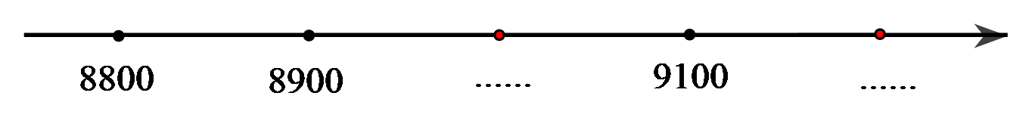
A. 8100; 9200 | B.$8900;9300$ | C. 9000; 9200 | D. 9000; 9300
Câu 6: Tờ tiền dưới có mệnh giá là?
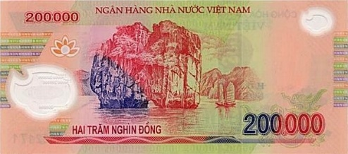
- Hai trăm nghìn
- Hai nghìn đồng
- Hai trăm nghìn đồng
- Hai trăm đồng
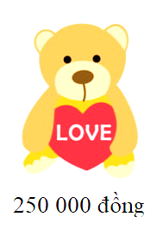
Câu 7: Chú gấu bông dưới đây có giá tiền đọc là:
- Hai năm mươi nghìn đồng
- Hai trăm năm mươi đồng
- Hai trăm năm mươi nghìn
- Hai trăm năm mươi nghìn đồng

2. THÔNG HIỂU (10 CÂU)
Câu 1: Tìm chiều cao của đỉnh núi Everest (đơn vị: mét) qua hình ảnh sau:
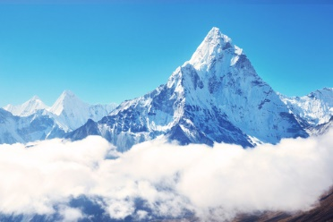

8000 + 800 + 40 + 8 = …

A. 8848 | B. 8840 | C. 8800 | D. 8884
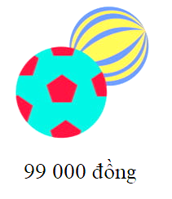
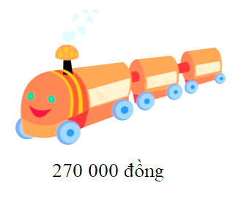
Câu 2: Sắp xếp giá tiền của các món đồ chơi sau theo thứ tự từ lớn đến bé:
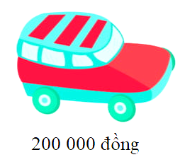

- 270 000 đồng; 99 000 đồng; 200 000 đồng.
- 99 000 đồng; 200 000 đồng; 270 000 đồng.
- 200 000 đồng; 99 000 đồng; 270 000 đồng.
- 270 000 đồng; 200 000 đồng; 99 000 đồng.
Câu 3: Khoanh vào đáp án sai:
- 9 là số tự nhiên lớn nhất có một chữ số.
- 999 999 999 là số tự nhiên lớn nhất.
- Trong số 68 093, số 8 có giá trị là 8000.
- 98 là số tự nhiên chẵn lớn nhất có hai chữ số.
Câu 4: Trong số 69 570 123, chữ số 6 có giá trị là:
- 60 000 000 | - 6 000 000 | - 600 000 | D. 60 000
Câu 5: Làm tròn số 375 605 đến hàng nghìn ta được số?
A. 376 000 | B. 375 000 | C. 377 000 | D. 375 600
Câu 6: Điền dấu thích hợp vào chỗ chấm:
987 … 1086
- > | - < | - =
Câu 7: Làm tròn số 778 052 đến hàng chục nghìn ta được số?
A. 770 000 | B. 780 000 | C. 778 000 | D. 870 000
Câu 8: Điền dấu thích hợp vào ô trống:
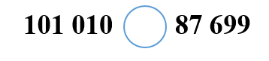
A. > | B. < | C. = | D. +
Câu 9: Làm tròn số 99 999 đến hàng nghìn được số:
A. 99 000 | B. 100 000 | C. 90 000 | D. 99 900
Câu 10: Số 1 000 000 000 có cách đọc đúng nhất là:
A. Một nghìn triệu | B. Một triệu | C. Một tỉ | D. Một trăm triệu

3. VẬN DỤNG (3 CÂU)
Câu 1. Nam có thói quen viết các số biểu diễn ngày, tháng, năm liên tiếp nhau để được một số tự nhiên có nhiều chữ số. Ví dụ, ngày 20 tháng 2 năm 1983, Nam sẽ viết được là: 2021983. Vậy với ngày Phụ nữ Việt Nam năm nay, Nam sẽ được số:
A. 0832024 B 3042024
C. 20102024 D. 20112024

Câu 2. Doanh thu bán iphone cả ngày hôm nay của anh Tuyền được khoảng 24 000 000 đồng". Thực tế doanh thu cả ngày của anh Tuyền là 23 590 000 đồng. Hỏi anh Tuyền đã làm tròn doanh thu đến hàng nào?
A. hàng chục B. hàng chục nghìn
C. hàng triệu D. hàng chục triệu
Câu 3: Cửa hàng bác A có số quả cam là số tròn trăm liền sau của 700. Hỏi cửa hàng bác A có bao nhiêu quả cam?
A. 700 quả | B. 750 quả | C. 800 quả | D. 900 quả

4. VẬN DỤNG CAO (2 CÂU)
Câu 1: Cho các chữ số: 0, 1, 2, 3. Hỏi có thể lập được bao nhiêu số có 4 chữ số khác nhau từ các chữ số trên?
A. 18 số | B. 17 số | C. 16 số | D. 15 số
Câu 2: Trang trại nhà bác An có 789 654 con gà. Làm tròn số gà đó đến hàng nghìn ta được:
A. 780 000 | B. 790 000 | C. 789 000 | D. 798 000

B. ĐÁP ÁN

1. NHẬN BIẾT (7 CÂU)
1 | 2 | 3 | 4 | 5 | 6 | 7
C | C | B | D | C | C | D

2. THÔNG HIỂU (10 CÂU)
1 | 2 | 3 | 4 | 5 | 6 | 7 | 8 | 9 | 10
A | D | B | A | A | B | B | A | B | C

3. VẬN DỤNG (3 CÂU)
1 | 2 | 3
C | C | C

4. VẬN DỤNG CAO (2 CÂU)
1 | 2
A | B

